工商线代2013/2014(B)参考答案
一、选择(每题3分)
1, C 2, D 3, B 4, D 5 C

二、填空（每题3分）
1, -18； 2, 1/7 ； 3, 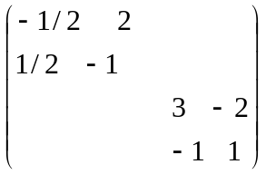 4, 3； 5, 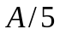
三、计算题
1,
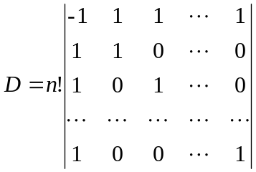……………………(3分)
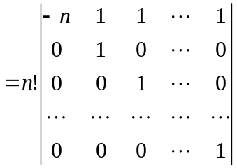………………..(6分)
=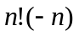…………………………………………..（8分）
2
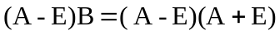…………………………….（3分）
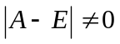,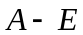可逆………………………………….（7分）
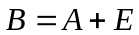=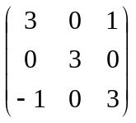………………………….(10分)
3解: 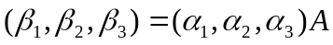 ……………..(2分)
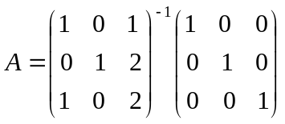 ……………………(4分)

=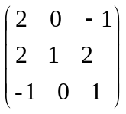…………………………………(9分)
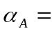 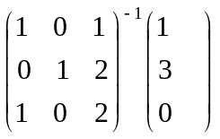=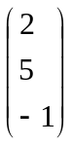………………….(12分)

4、 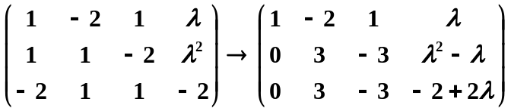，
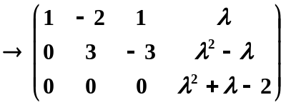 （4分）
当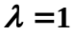或 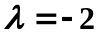时，有解且无穷多解。 (5分)
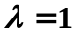 时，全部解为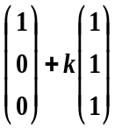，k任意。（8分）
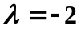时，全部解为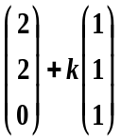，k任意。（11分）

5、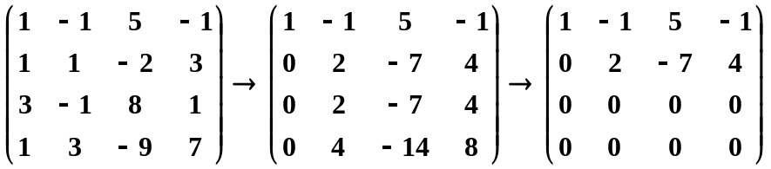 (4分)
所以极大无关组为 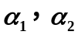，
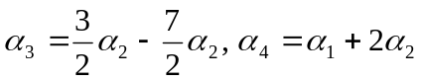 （10分）
6, 二次型矩阵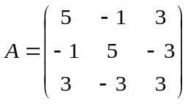 ——2分
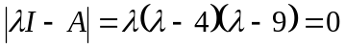，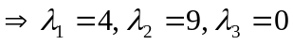 ——6分
依次分别求出各特征向量：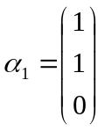，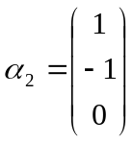，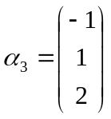 ——10分
单位化：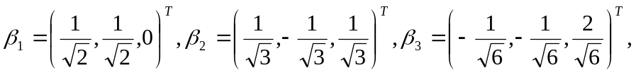
构造正交矩阵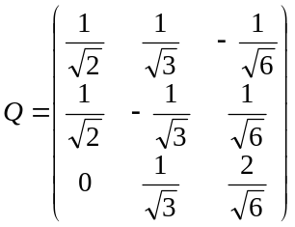，作正交变换 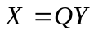，原二次型化为标准形
。 ——14分

四、证明题
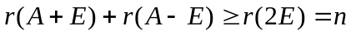………（2分）
……(4分)
所以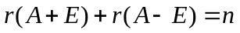…………(5分)

